ЗАТВЕРДЖЕНО
Рішення виконавчого комітету
міської ради
«___» _________ 2016 року № ___

Текст
меморіальної дошки з портретом
загиблим учасникам антитерористичної операції,
солдатам Збройних Сил України
Лободі Вадиму Михайловичу та Полегеньку Дмитру Павловичу

У цьому закладі навчались
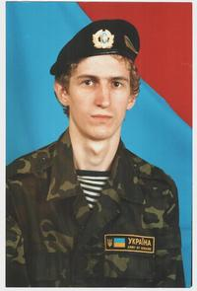 | які загинули при виконанні військового обов’язку зі збереження  територіальної цілісності України | 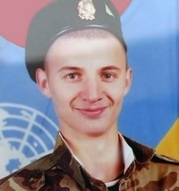
Полегенько  Дмитро Павлович  (27.03.1988 – 18.08.2014)  Нагороджений орденом «За мужність» ІІІ ступеня (посмертно) |  | Лобода  Вадим Михайлович  (03.09.1983 – 12.09.2014)

Продовження додатка

Текст
меморіальної дошки з портретом
сержанту Збройних Сил України
Харитонову Сергію Миколайовичу

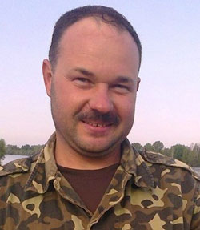 | «У цьому закладі навчався  Харитонов Сергій Миколайович  (26.03.1969 - 30.01.2015),  який загинув при виконанні військового обов’язку зі збереження  територіальної цілісності України»

